**OPIS PRZEDMIOTU ZAMÓWIENIA**

***„*Wymiana uszkodzonego szlabanu drogowego zintegrowanego z kolczatką nawierzchniową, zainstalowanych na wjeździe do obiektu przy ul, Pretficza   
26-28 we Wrocławiu*”***

1. Usługa będzie realizowana na terenie 4.RBLog we Wrocławiu na wjeździe do kompleksu przy budynku nr 12 w rejonie ul. Pretficza 26-28.
2. Usługa może być realizowana tylko przez pracowników posiadających obywatelstwo polskie i stosowne uprawnienia.
3. Wykonawca będzie zobowiązany do zachowania w tajemnicy wszelkich informacji zdobytych podczas realizacji usługi.
4. Zamawiający: 2. Wojskowy Oddział Gospodarczy we Wrocławiu ul. Obornicka 100-102, nadzór nad robotami, uzgodnienia i szczegóły zamówienia w jego imieniu realizuje Kierownik Sekcji Obsługi Infrastruktury nr 1.
5. Jednostką administracyjną (administratorem) bezpośrednio odpowiedzialną za eksploatację obiektu jest Sekcja Obsługi Infrastruktury (SOI-1) we Wrocławiu. Wejście na teren jednostki należy uzgodnić z kierownikiem SOI-1.
6. Dane kontaktowe: poprzez e-mail [je.harchala@ron.mil.pl](mailto:je.harchala@ron.mil.pl), Kierownik SOI-1 tel. 261 652 320, osoba kierunkowa ze strony zlecającego Rafał Dobrowolski tel. 261 652 324.
7. Wartość oferty na wykonanie usługi musi obejmować wszystkie elementy zakresu robót jako komplet oraz wszelkie koszty związane z realizacją i wykonaniem prac towarzyszących wraz z materiałami użytymi do wykonania.
8. Umowa z wykonawcą w postaci zatwierdzonego przez Zamawiającego i potwierdzonego przez Wykonawcę zamówienia zostanie zawarta, po akceptacji najkorzystniejszej oferty spełniającej wymogi niniejszej specyfikacji i złożonej w formularzu ofertowym specyfikacji planowanego do montażu zestawu urządzeń.
9. Płatność za wykonane zamierzenie, w terminach podanych w formularzu ofertowym wykonawcy zgodnie z zamówieniem po dokonaniu odbioru robót, wykonaniu protokołu odbioru i wystawieniu prawidłowo sporządzonej faktury.

**SZCZEGÓŁOWY OPIS PRZEDMIOTU ZAMÓWIENIA**

**(dotyczy ogólnych wymagań wykonania i odbioru robót związanych z montażem szlabanu i kolczatki oraz współdziałaniem z Systemem Kontroli Dostępu).**

**Przedmiotem zamówienia są roboty polegające na:**

1. Demontażu pozostałych elementów niesprawnego szlabanu TOUSEK z zintegrowaną kolczatką wraz z oprzyrządowaniem i rozliczenie ich jako złom w magazynie Zamawiającego (protokół z demontażu).
2. Prace budowlane przygotowawcze w tym przygotowanie podłoża (preferowany jest betonowy fundament dla nowych urządzeń oraz odprowadzenie wody, kanały na niezbędne instalacje) i miejsc montażu nowych podzespołów szlabanu i kolczatki z oprzyrządowaniem.
3. Wykonanie odpływu wody od kolczatki poza jezdnię oraz zabezpieczenie przeciw zamrożeniowe przewodem grzewczym przewidzianym przez producenta (opcja dodatkowa, jeżeli Oferent nie jest w stanie zamontować systemu grzewczego, proszę o zaznaczenie tego w przysłanej ofercie).
4. Wykonanie niezbędnej instalacji elektrycznej, podłączeń do SKD i instalacja systemu fotokomórek.
5. Pełen montaż i uruchomienie systemu, wykonanie rozruchu próbnego, odtworzenie rejonu montażu przywracając właściwy stan estetyki wjazdu, w tym:

* instalacja urządzeń
* konfiguracja parametrów użytkowych
* asysta rozruchowa

1. Wykonawca udzieli na wykonany przez siebie zakres robót min. 24 miesięcznej gwarancji plus gwarancja na dostarczony sprzęt.
2. Wykonanie niezbędnych badań i pomiarów oraz sporządzenie wymaganych protokołów, pomiarów, dokumentacji technicznej,
3. Przekazanie Zamawiającemu pilotów (4 szt.), niezbędnej dokumentacji odbiorowej np. powykonawczej, DTR, schematów, instrukcji obsługi, gwarancji. Dokumentacja do projektów zasilania urządzeń, okablowania strukturalnego, prawidłowego rozmieszczenia urządzeń i czujników, itp.
4. Przeprowadzenie przeszkolenia personelu użytkownika (SUFO – KO) z zasad obsługi i eksploatacji.

**Opis, warunki wykonania i odbioru robót:**

**UWAGA**

**Zarówno szlaban, kolczatka, jak i cały system sterowania czy oświetlenie sygnalizacyjne muszą być ze sobą w pełni kompatybilne, powinny pochodzić od jednego producenta, kompletny zestaw powinien być fabrycznie zaprojektowany przez profesjonalną firmę dającą gwarancję na sprawdzone rozwiązania techniczne i długotrwałą, bezawaryjną pracę. Gwarancja Producenta musi obejmować kompletny zestaw.**

**Szlaban**:

- szlaban parkingowy zewnętrzny, odporny na warunki atmosferyczne, kolor szlabanu (żółto-czerwony).

- szlaban posiadający możliwość współdziałania automatycznie ze zintegrowaną kolczatką oraz przygotowany na ciągłą pracę urządzenia.

- mechanizm uruchamiający szlaban po opuszczeniu kolców kolczatki oraz uruchamiający podnoszenie kolców po opuszczeniu szlabanu. Działanie kolczatki preferowane za pomocą siłownika elektrycznego lub uruchamiane mechanicznie cięgnami od szlabanu.

- szlaban uruchamiany automatycznie po uruchomieniu przez wartownika za pomocą pilota oraz dodatkowo włącznika ręcznego zamontowanego przy szlabanie.

- zastosowanie mechanizmu umożliwiającego otwarcie ramienia w łatwy i bezpieczny sposób w przypadku braku zasilania.

- długość ramienia 6m.

- obudowa zabezpieczająca mechanizm zamykana na wkładkę patentową, którą w razie potrzeby można wymienić (otwarcie klapy ochronnej wyłączająca szlaban).

- szlaban posiadający zintegrowany sensor pozwalający na blokowanie ramienia szlabanu po napotkaniu przeszkody, natychmiast zatrzymujący się i następnie zawracający aby ją uwolnić.

- mechanizm z sygnalizacją pracy urządzenia (np. migająca lampa koloru pomarańczowego) oraz wyposażeniem w sygnalizację świetlną typu „semafor” połączoną z mechanizmem wysuwania kolców wskazującym na zezwolenie na wjazd (zielone) i zakazującym wjazdu (czerwone). Światła widoczne z obu kierunków jazdy.

**Kolczatka**:

- kolczatka sprzężona ze szlabanem, dwukierunkowa, przemysłowa, ryflowana, ocynkowana, przeznaczona do montażu nawierzchniowego.

- długość kolczatki 6 m, długość kolczatki dostosowana do przejazdu,

- kolczatka przeznaczona dla samochodów osobowo-ciężarowych, dopuszczalny nacisk na jedną oś to 12 ton na oś

- posiadająca mechanizm uruchamiający szlaban po opuszczeniu kolców kolczatki oraz uruchamiający podnoszenie kolców po opuszczeniu szlabanu. Działanie kolczatki preferowane za pomocą siłownika elektrycznego lub uruchamiane mechanicznie cięgnami od szlabanu, wówczas szlaban jest jednostką sterującą i połączoną cięgnem sprzęgającym. Gdy ramię szlabanu jest w pozycji zamkniętej, kolce kolczatki są w pozycji otwartej, natomiast kiedy ramię szlabanu podnosi się do góry kolce opadają tak, aby można było przejechać w bezpieczny sposób.

- kolczatka o konstrukcji spawanej, galwanizowana, wykonana z profili oraz blachy stalowej orientacyjnie grubości ok. 6mm. we wnętrzu blokady drogowej ułożyskowany wałek z zamontowanymi co około 100mm kolcami ze stali galwanizowanej, o długości 75-80mm i przekroju 14mm (wymiary orientacyjne). Pokrywa kolczatki, osadzona na zawiasach i wykonana z blachy ryflowanej, zmniejszającej poślizg kół pojazdu. ze względu na duże siły działające na kolczatkę w czasie przejazdu. Kolczatka drogowa na terenie o zaostrzonych rygorach bezpieczeństwa, ma zapewnić, aby żaden pojazd nie sforsował zapory przez wyłamanie ramienia szlabanu i wtargnął na chroniony teren, poprzez zastosowanie kolczatki dwukierunkowej. Posiadającej kolce po obu stronach.

- kolczatka zamocowana do mocnego i trwałego podłoża w razie konieczności należy wykonać wylewkę fundamentową z betonu klasy min. b25

- do prawidłowego funkcjonowania kolczatki należy wykonać odpływ wody, który pozwoli na dłuższą żywotność kolczatki.

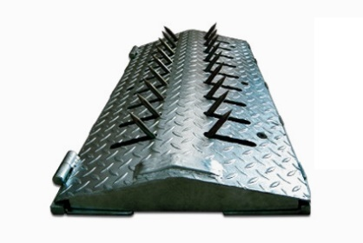 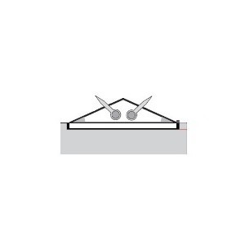

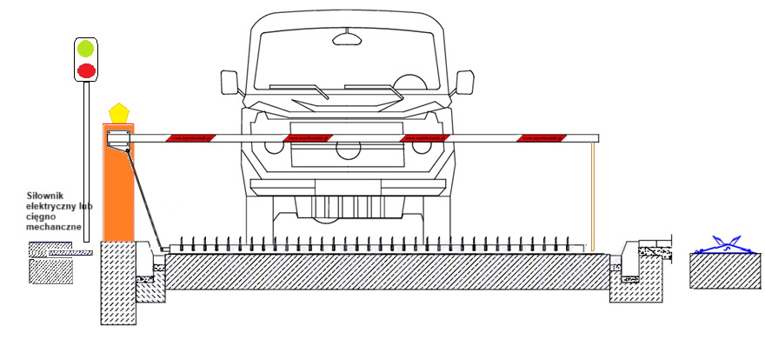

**Wyposażenie dodatkowe**:

* 1. Szlaban musi być widoczny za dnia, ale przede wszystkim w nocy. Wyposażony w standardowe naklejki odblaskowe oraz wsparty przy ruchu na przejeździe po zmroku oświetleniem aktywnym. Oświetlenie LED ramienia pozwalające kierowcy w nocy odpowiednio szybko dostrzec barierę jak i lampę ostrzegawczą montowaną na siłowniku.
  2. Szlaban wyposażony w semafor (zielony, czerwony) zezwalający na przejazd po ukryciu kolców kolczatki lub powstrzymujący ruch po podniesieniu kolców.
  3. Otwieranie i zamykanie przejazdu sterowane przez ochronę z budki. Szlaban powinien mieć możliwość sterowania kilkoma systemami od prostego przycisku na łupku szlabanu lub tuż obok, poprzez piloty, karty zbliżeniowe, przycisk z portierni.
  4. Jeśli ramie szlabanu napotka opór to szlaban w zależności od ustawień centrali wchodzi w tryb awaryjny (np. zatrzymuje się lub wraca do położenia startowego). Z pomocą przychodzą tu urządzenia zabezpieczające takie jak fotokomórki, sygnalizatory i wiele innych. Minimum to zestaw fotokomórek w linii ramienia. Dopóki wiązka pomiędzy nadajnikiem i odbiornikiem jest przerwana, szlaban nie rozpocznie procedury zamknięcia.
  5. Szlaban powinien posiadać mechanizm ręcznego otwarcia. Najczęściej jest to kluczyk dołączony do szlabanu, którym w razie awarii lub braku prądu można odblokować mechanizm i ręcznie otworzyć szlaban. Można zastosować zasilanie awaryjne w różnych konfiguracjach, które w przypadku zaniku zasilania sieciowego pozwoli np. otworzyć przejazd awaryjnie do czasu przywrócenia zasilania.

**Posadowienie podzespołów**:

Kolczatka nawierzchniowa dwustronna sprzężona ze szlabanem powinna zostać zamocowana do mocnego i trwałego podłoża. Preferowany jest montaż na fundamencie zbrojonym klasy min. B25 o głębokości nie mniejszej niż 11-12 cm poza strefą przemarzania gruntu (ale nie mniej niż 20cm) i szerokości co najmniej 40 cm.